Kultūras izpratne un pašizpausme mūzikā.
2020. g. 16. 04.
Bērnu vecumposms: 1,5-3 gadi
Skaitāmpanti l.t.dziesmas: ‘’Cepu kukulīti’’, ‘’Jājam ar zirgu’’, ‘’Cūka cepa plācenīti’’;
Mūzikas video: dažādas zvēru balsis.
Bērna mācību darbības | Pieaugušo atbalsts | Ko bērns mācās
Kopā ar pieugušo runā līdzi: “Cepu, cepu kukulīti,  Citu lielu, citu mazu!  Viļu, viļu apaļu,  Paukš, krāsnī!  Šitādiem skursteņiem!  Šitādiem dūmiem!  Ņam, ņam, ņam!  Kukulīti apēdu! ‘’  Kopā ar pieaugušo runā:  ‘’Jājam, jājam mēs ar zirgu, kad tas kritīs ņemsim citu; soļiem, soļiem, rikšiem, rikšiem, aulēkšiem, aulēkšiem!’’  ‘’Cūka cepa plācenīti,  Taisījās ciemos iet;  Kur tu iesi, tāda viešņa,  Ar tik garu deguntiņu!’’ | Vecāki, turot mazuli klēpī, plaukšķina bērna plaukstas,  cilā bērna rokas plati, kopā,  plaukšķina bērna plaukstas,  strauji pastiepj bērna rokas uz priekšu,  pastiepj mazuļa rokas uz augšu,  pakustina mazuļa rokas,tirina,  pieliek bērna rokas viņam pie mutītes,  paglauda un pakutina vēderiņu.  Bērnu jādina klēpī un, pamazām kāpinot runas tempu, cilā bērnu arvien augstāk.  Kopā ar bērnu runas ritmā sit plaukstas,  ‘’brīdina’’ar rādītājpirkstu,  pieliek pie deguna dūrē savilktu plaukstu, atdarinot cūciņas šņukuru | Attīsta smalkmotoriku, skanošos žestus, veicina runas attīstību un veido labvēlīgu emocionālu saikni ar to, kurš skaita pantiņu.  Gūst pozitīvas emocijas, veicina runas attīstību.  Smalkmotorikas attīstība, līdz ar to veicina runas attīstību. Gūst pozitīvas emocijas un emocionālu saikni ar pantiņa skaitītāju.
https://www.youtube.com/watch?v=EGy9BaO5DSU
Skatās filmiņu, nosauc un atdarina dzīvnieku balsis. | Vecāki nodrošina filmiņas noskatīšanos. Kopā ar bērnu atdarina dzīvnieku balsis. | Attīsta balss diapazonu, veido runas zilbes, emocionalitāti un empātiju.

2020.g.16.04.
Bērnu vecumposms: 3-4 gadi
Skaitāmpanti l.t.dziesmas: ‘’Lieli putni, mazi putni’’, ‘’Kalu kājiņu’’, ‘’Vāru putriņu’’;
Mūzikas klausīšanās: ‘’Kalu, kalu kājiņu’’, ‘’Pirkstiņu dziesma’’(V. Vītolas)
Bērna mācību darbības | Pieaugušo atbalsts | Ko bērns mācās
Bērns kopā ar pieaugušo runā līdzi: ‘’Lieli putni, mazi putni,  Visi sēž vezumā;  Mazajiem putniņiem apgāzās vezumiņš!  Pagaidiet, lieli putni,  Paceliet vezumiņu!’’  ‘’Kalu, kalu kājiņu (2x),  Te nagliņa, te nagliņa (2x)  Te pats zelta pakaviņš!’’  ‘’Vāru, vāru putriņu,  Pieci milti katlā;  Šim miltiņš, tam miltiņš,  Man pats miltu virumiņš’’ | Pieaugušais turot mazuli klēpī, cilā bērna rokas augšā, lejā,  izveļ bērnu no klēpja,  ieceļ bērnu klēpī,  cilā bērna rokas.  Bērnu tur klēpī, ritmā runājot, viegli masē pēdu pauguriņus pie pirkstiem, beigās viegli uzsit pa papēdi.  Bērna plaukstā ar rādītājpirkstu ‘’maisa putriņu’’. Pie vārdiem ‘’šim dos’’pa vienam pieliec bērna pirkstus pie plaukstas. Beigās viegli pakustina bērna īkšķi- ‘’ī’’. | Veido emocionālu saikni ar pieaugušo, mācās runāt kopā ar kusībām.  Aktivizē psihiskos procesus- runu, domāšanu, atmiņu.  Veicina emocionālu saikni ar pieaugušo.  Attīsta sīko pirkstu motoriku, līdz ar to runu.  Gūst pozitīvas emocijas.

https://www.youtube.com/watch?v=Qvqv0z7-atg
https://www.youtube.com/watch?v=gBIKAkLttNE
Noklausās dziesmiņas, dzied līdzi un spēlē kādu skaņu rīku –kociņus, akmentiņus vai grabuli. | Vecāki nodrošina video skatīšanos. Kopā ar bērnu spēlē kādu skaņu rīku līdzi dziesmām. | Veicina iekšējās dzirdes attīstību un veido muzikālos priekšstatus, tempa izjūtu.
cc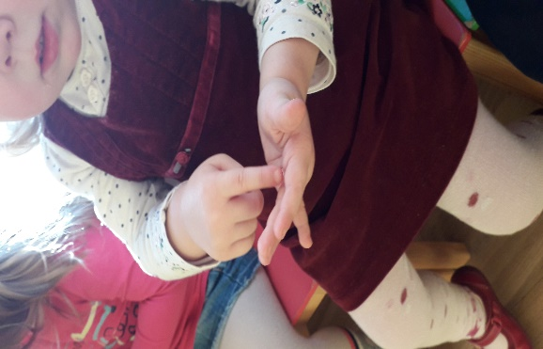

2020. g. 16.04.
Bērnu vecumposms: 4-5 gadi
Skaitāmpanti ‘’Vilcieniņš’’, ‘’Viņš nes mums labu ziņu’’; mūzikas klausīšanās: ‘’Vilciena dziesmiņa’’, ‘’Jūgsim cūciņ’ silītē’’, ‘’Čību, čābu ‘’, ‘’Tutas pirkstiņu pantiņš’’.
Bērna mācību darbības | Pieaugušo atbalsts | Ko bērns mācās
Bērns kopā ar pieaugušo skandē pantiņu par vilcieniņu, vienlaikus spēlējot runas ritmā kādu skaņu rīku šeikeri vai grabuli vai ko citu. | Pieaugušais kopā ar bērnu ritmiski runā pantu: ‘’Vilcieniņš pa sliedēm brauc,  ‘’Čuk, čuk, čuku!-skaļi sauc.  Lellīti tas ved uz skolu,  Lācēnu- uz ziemeļpolu.  Čuk, čuk, čuku,  Čuk, čuk, čuku, tū!’’ Runājot var izmantot spēļu lāci, lelli vai vilcieniņu. | Attīsta runu,veicina ritma izjūtas veidošanos.
https://www.youtube.com/watch?v=oOcF0bbQ3pY&t=130s
Bērns dungo līdzi dziesmiņai dažādas zvēru skaņas, spēlē savu skaņu rīku un izrunā vilciena skaņu: ‘’Čuku-tū’’. | Pieaugušais nodrošina dziesmas video noskatīšanos par vilcieniņu. Kopā ar bērnu dzied līdzi dziesmiņai. | Attīsta balss diapazonu, veicina muzikalitāti un pozitīvas emocijas.

Bērna mācību darbības Pieaugušo atbalsts Ko bērns mācās
Bērns kopā ar pieaugušo skaita dzejoli un rāda kustības:  (klusi dipina kājām)  (plati izpleš rokas, trīs reizes sasit plaukstas)  (parausta plecus, groza galvu)  (sasit abu roku dūrēs savilkto pirkstu kauliņus)  (vēzē plaukstas vienu gar otru, sasitot tās)  (pastiepj uz priekšu kopā saliktas plaukstas)  (sit plaukstas)  (dipina kājas)  (sit plaukstas)  (sit dūrītēs pirkstu kauliņus)  (apgriežas uz pirkstgaliem) | Pieaugušais kopā ar bērnu skaita dzejolīti ar kustībām:  ‘’Kāds nāk pa ceļu tap tap,tap,  Ver mūsu vārtus klap,klap,klap.  Es nepazīstu viņu,  Viņš nes mums kādu ziņu.  Pie durvīm trīsreiz tuk tuk tuk,  Ak, laidiet iekšā ruk ruk ruk!  Es atnesu jums ziņu  Par mazo sivēntiņu!  Viņš nes mums labu ziņu,  Mēs dancosim ar viņu!  Ar kājiņām sper klap klap  Ar rociņām sit klap klap,  Pie durvīm trīsreiz tuk tuk tuk,  Un griezies riņķī ruk ruk ruk!’’ | Veicina psihiskos procesus-domāšanu,atmiņu, iztēli. Vingrina muzikāli ritmiskās kustības, gūst pozitīvas emocijas.

https://www.youtube.com/watch?v=DXD4ACCJ1TI
https://www.youtube.com/watch?v=jtIr4zl7vaQ
https://www.youtube.com/watch?v=CpEqLNbtyes
Bērns skatās video un dejo līdzi pēc citu dejotājbērnu kustībām. Bērns runā un rāda pirkstiņus kopā ar Tutu. | Pieaugušais nodrošina video noskatīšanos. Dejo kopā ar bērnu vienkāršas muzikāli ritmiskas kustības, rāda pirkstiņus. | Gūst pozitīvas emocijas, vingrina muzikāli ritmiskās kustības, veido dzirdes priekšstatus par ātru, jautru, dejisku mūziku.

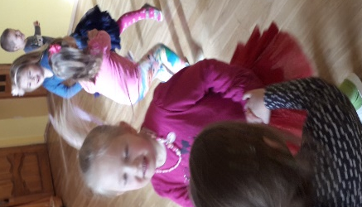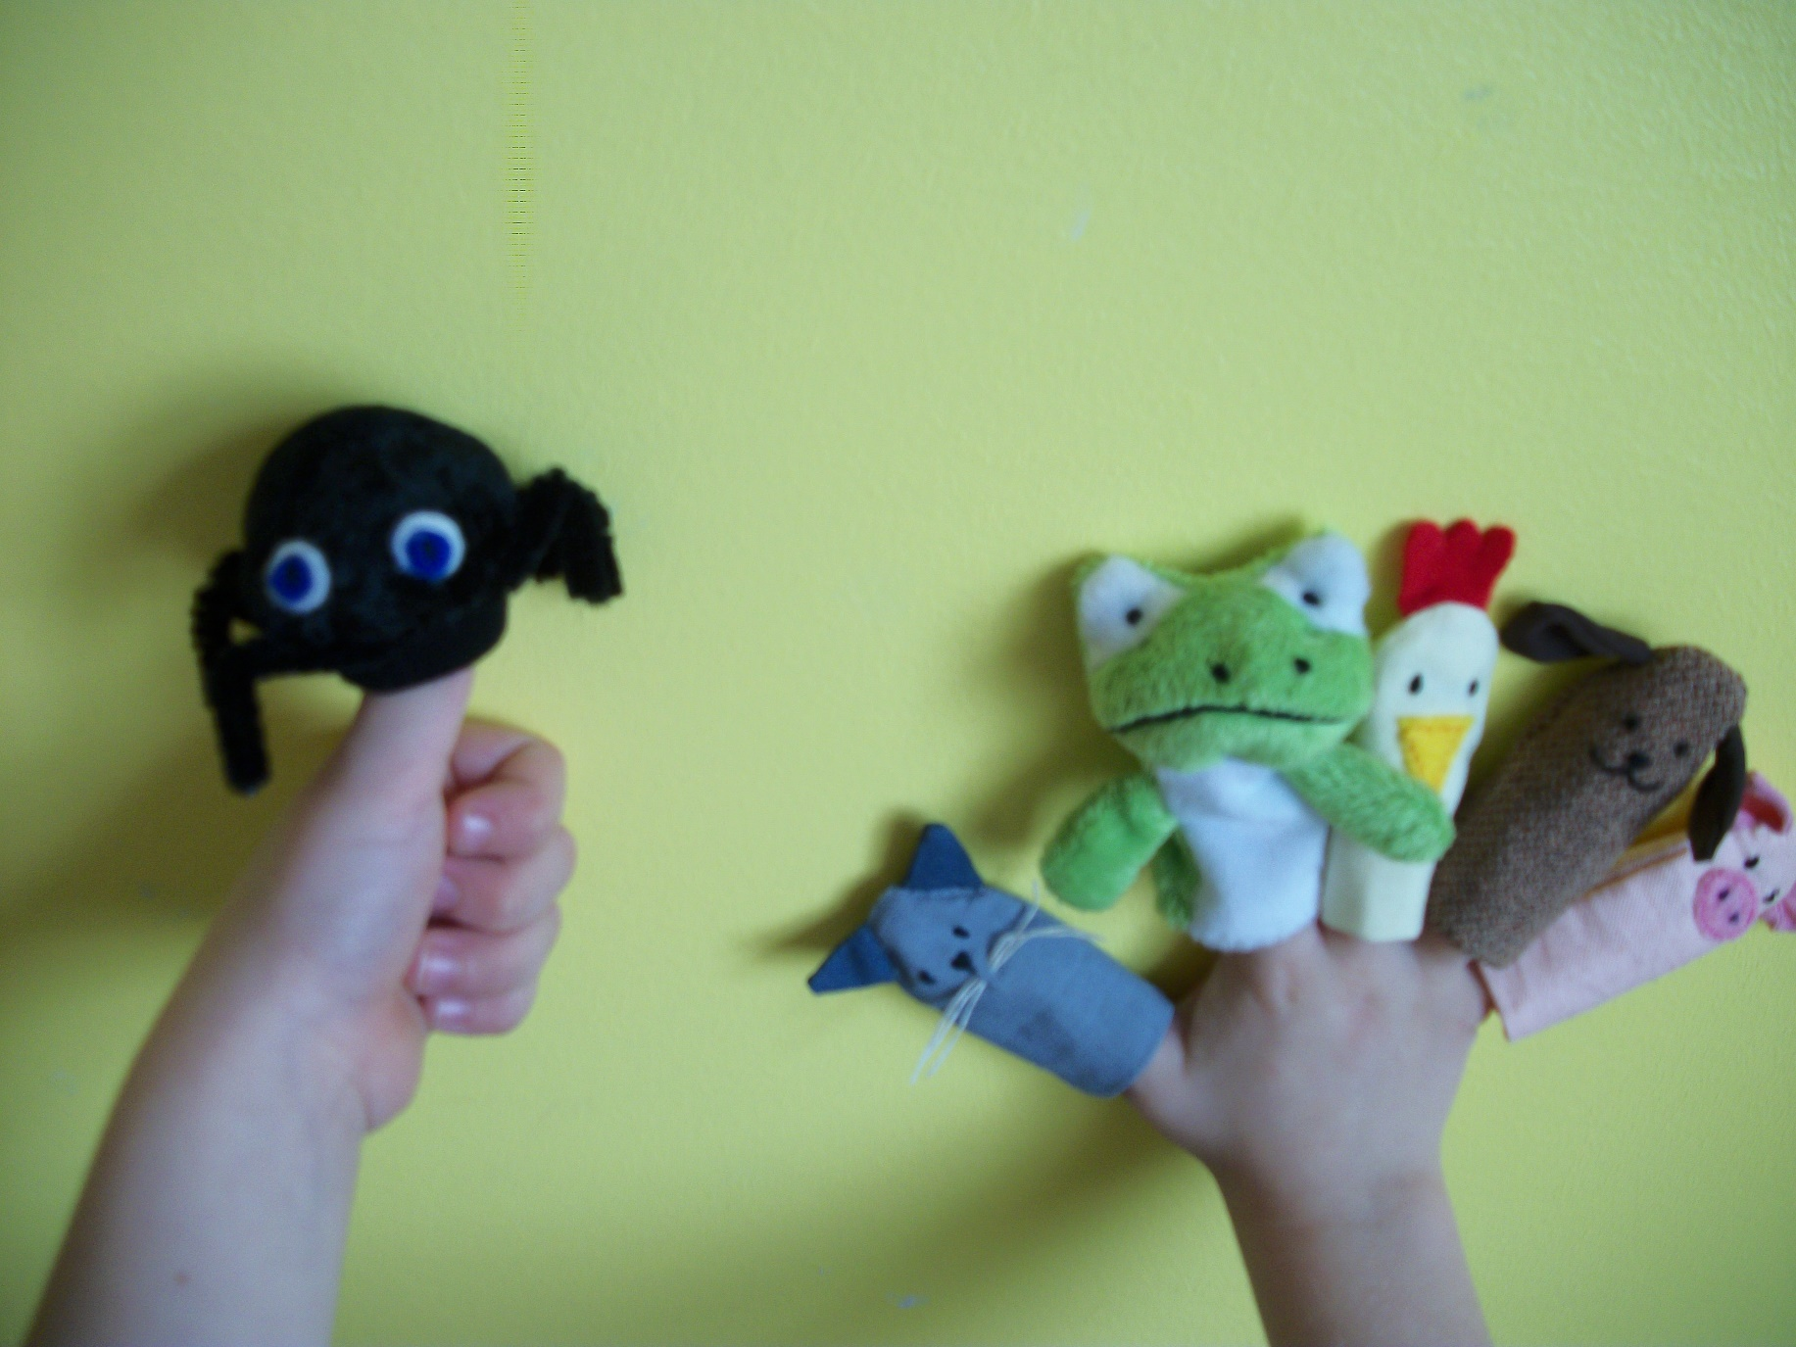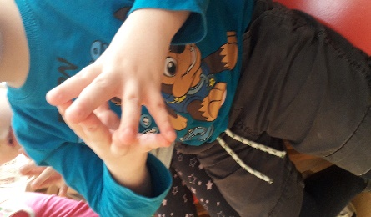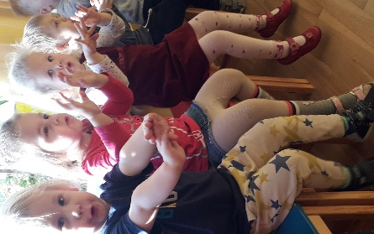

2020.g. 16.aprīlis
Bērnu vecumposms: 5-6 gadi
Dzejolis skandēšanai un pirkstu vingrināšanai: ‘’Ciemos pie lāča’’; mūzikas klausīšanās un dziedāšana līdzi dziesmām:'' Aijā žūžū lāča bērni’’, ‘’Vinnijs Pūks’’, ‘’Dipu dapu lācis nāk’’; roku mazgāšanas dziesmiņa no filmas ‘’Ziepju Burbulīte un Nejaukais Mikrobs.’’
Bērna mācību darbības | Pieaugušo atbalsts | Ko bērns mācās
Skandē dzejoli pēc pieaugušā: ‘’Ciemos pie lāča zvēriņi nāk, lācītim dāvanas pasniegt sāk.  Vilks dāvā zilenes,  Lapsiņa mellenes,  Zaķītis brūklenes,  Ezītis- zemenes.  Priecīgs par dāvanām Lācītis Mikus, dzimšanas dienā viņš pacienās visus.  Paldies! | Skandē dzejoli bērnam un kopā ar viņu rāda:  pirksti ‘’staigā’’ pa ceļiem-rokas apakšdelmu,  pēc kārtas savieno abu roku pirkstus ar īkšķiem,  sit plaukstas,  pastiepj rokas uz priekšu,  plaukstas pavērstas uz augšu, beigās piesit abus mazos pirkstiņus. | Attīsta sīko pirkstu muskulatūru, līdz ar to runu. Skandēšana-ritmiska runāšana paplašina vārdu krājumu, attīsta ritma izjūtu, veido labu dikciju. Teksta iegaumēšanai palīdz atbilstošas kustības.

https://www.youtube.com/watch?v=HGNeIVyOsig
https://www.youtube.com/watch?v=vqO0m88du88
https://www.youtube.com/watch?v=5Z6WqdQtCfM
https://www.youtube.com/watch?v=-fC6may1pHg&t=459s
https://www.youtube.com/watch?v=crjWg_X-PmI

Bērna mācību darbības | Pieaugušo atbalsts | Ko bērns mācās
Bērns klausās un skatās trīs dažādas dziesmas par lāci. Tā, kura vairāk patīk, klausās vēlreiz un dzied līdzi kopā ar pieaugušo. | Vecāki nodrošina pirmo trīs video noskatīšanos. Kopā ar bērnu dzied līdzi zināmajām dziesmām. Pārrunā dziesmu klipos redzēto, rosina skatīties un lasīt grāmatu par Vinniju Pūku. | Gūst pozitīvas emocijas no atskaņotajām dziesmām, dungo līdzi, mācās dziesmu kopā ar pieaugušo, veido muzikālos dzirdes priekšstatus par orģinālām bērnu dziesmām.
Bērns noskatās filmiņu no raidījuma ‘’Kas te es te’’par ‘’ Ziepju Burbulīti un Neganto Mikrobu’’.  Atbild uz vecāku jautājumiem-kurš bija labais tēls un kurš sliktais.  Noklausās roku mazgāšanas dziesmiņu un kopā ar vecāku dodas mazgāt rokas pēc pamācības astoņiem soļiem. | Vecāki nodrošina divu pēdējo video noskatīšanos. Pārrunā ko bērns saprata no filmiņas un kāpēc jāmazgā rokas. Pēc tam kopā ar bērnu mazgā rokas kā rādīja filmiņā par Burbulīti un Mikrobu. | Mācās roku higēnas kultūru caur pasaku tēliem. Rod atbildi uz jautājumu-kāpēc jāmazgā rokas pēc iespējas biežāk.
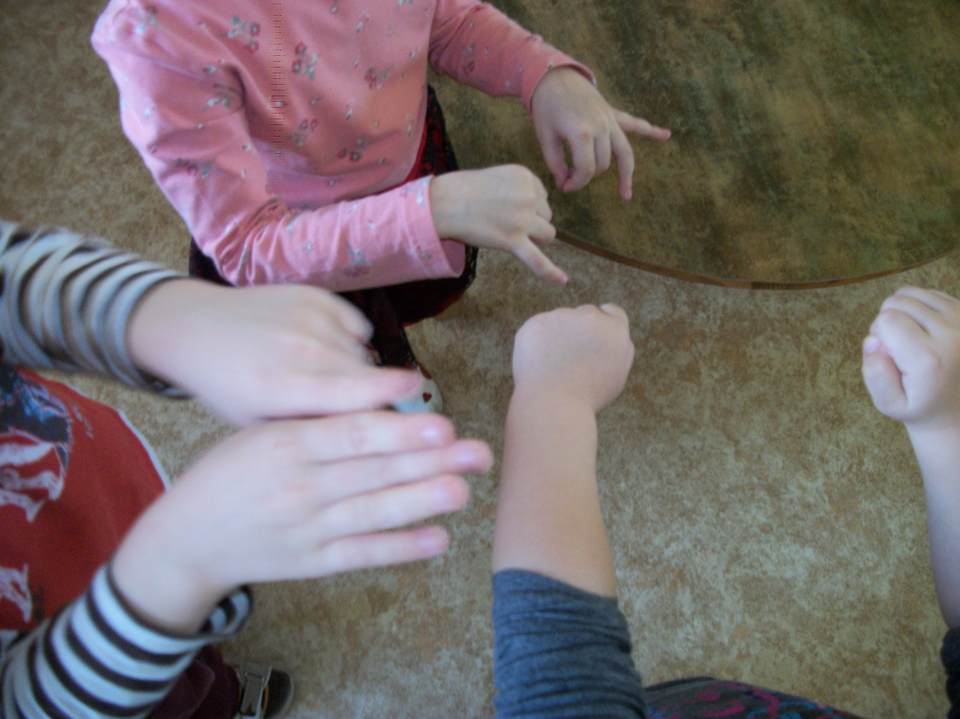

2020. g. 14. aprīlis
Bērnu vecumposms: 6-7
Skandēšanas dzejolis ‘’Grāmatiņa’’, ‘’Lūpu un mēles vingrošanas dziesmiņa’’, ātrrunas panti; mūzikas kausīšanās animētie video: ‘’Skaitāmpanti’’, ‘’Alfabēts 1’', ‘’Kur tad tu nu biji’’.

Bērna mācību darbības | Pieaugušo atbalsts | Ko bērns mācās
Bērni skandē dzejolīti, ar rokām atdarinot grāmatas šķirstīšanu:  ‘’Šķiram, šķiram grāmatiņu,  Kā mums patīk lasīt viņu!  Burtiņš, burtiņš, zilbīte,  Vārdam galā bildīte!’’  Bērns min kādu figūru rāda pieaugušis.  Bērns ar kustībām atdarina attēlos redzēto. | Pieaugušais uz pantiņa pēdējo vāru ‘’bildīte’’ar rokām rāda kādu figūru  (piem.,mājiņu, zaķa ausis, radziņus, gaiļa seksti utt.)  Bērnam jāatmin.  Var šķirt pašdarinātu grāmatu ar dažādu priekšmetu/dzīvnieku attēliem. | Rotaļa ar skandēšanas elementiem (skandēt- vienmērīgi ritmiski runāt) paplašina vārdu krājumu, attīsta ritma izjūtu, veido dikciju, palīdz iemīlēt dabu un dzīvniekus. Veido pozitīvu emocionālu saikni ar pieaugušo.
Lūpu un mēles vingrošanas dziesmiņu bērns runā savā izvēlētajā ritmā uz vienas skaņas:  ‘’Riki, tiki ,tak,tak riki-tiki tum!  Da-du-dā, da-du-dā-dam!  Viki-riki, šuk, šuk...  Zaka-raka, zum, zum...  Li-li- plik-plik...  Tī-tū, tī-tū, tom, tom  Šo-ša -šo-ša-šum, šum.  Fi-fi-fu-fu-fo-fo  Pum-pu-rumpu-rum-pum  U-ā, ū-a, i- ī, e-ē, o  Žigu,žagu, žogu-žļurks!’’ | Pieaugušais kopā ar bērnu izrunā tekstu balss atbalss variantā.  Var arī paši izdomāt savu mēles mežģa pantiņu.  Piemēram, latviešu tautas ātrrunas pantiņš: ‘’Riekstu riekša, rutku ripa, burkān’burka, vardes vēders” vai ‘’Briedis bedrē brīkšķināja’’. | Trenē lūpu un mēles muskuļus līdz ar to attīsta runu, veido labāku dikciju. Vingrina ‘’r’’ burta izrunu. Iepazīst līdzskaņu un patskaņu skanējumu.

https://www.youtube.com/watch?v=ykogT6iUVbA
https://www.youtube.com/watch?v=ZX_nxlm2A0s&t=61s
https://www.youtube.com/watch?v=ah7_uab2UmA

Bērna mācību darbības | Pieaugušo atbalsts | Ko bērns mācās
Bērns noskatās un noklausās dziesmu video. Atkārto tekstu skaitāmpantos, burtu dziesmiņā un tautas dziesmas piedziedājumā, dungo līdzi dziesmām.  Beigās zīmē savu zīmējumu iedvesmojoties no filmiņu sižetiem. | Pieaugušais nodrošina video noskatīšanos.  Palīdz sagatavot bērnam zīmēšanai nepieciešamos piederumus.  Paslavē bērnu par radošā procesa-zīmējuma rezultātu. Palīdz pabeigt darbu, piem, to skaisti noformējot vai pieliekot pie sienas. | Mācās alfabēta burtus, vingrina runas dikciju.  Skatoties un klausoties, iztēlojas un rod ideju radošam darbam-zīmēšanai. Gūst pozitīvas emocijas no radošā procesa un tā rezultāta.
